**个人简历**

姓名：邓顺 性别：男 出生日期：1980.11.1

民族：汉 户籍：武汉黄陂 现居住地：杭州塘栖

最高学历：本科 最高学位：学士 婚姻：已婚

第一学历毕业院校：华中农业大学水产学院 专业：淡水渔业

外语：英语

近期照片：

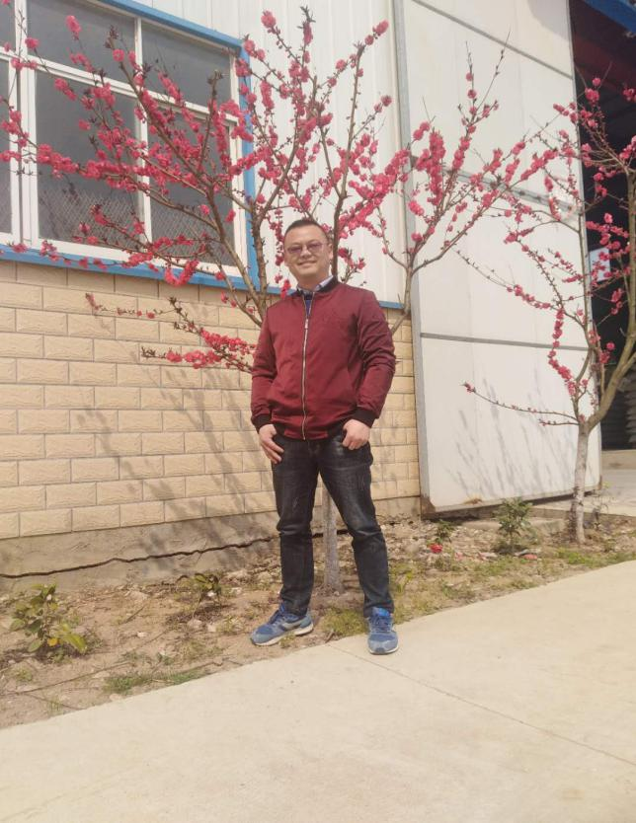

**联系方式： 手机号：13372531222 邮件：393303507@QQ.com**

**工作经历、思路、业绩、离职原因（由近到远）**

**1、工作单位：湖北新民桑普饲料科技有限公司**

**工作时间：2017.2.20—至今**

**工作职务：总经理助理**

**下属人数：11**

**证明人及电话：孙润峰13006781108**

**汇报上级：孙润峰**

**工作地点：湖北广水**

**公司简介：专业生产甲鱼饲料，市场辐射鄂豫皖湘**

**工作职责：公司总的运营**

**工作思路：市场上高质量高价格，切实挖掘客户需求，细分产品结构；生产上严抓质量，狠抠细节，赏罚分明。**

**工作业绩：2017年销售2500吨，利润109万；2018年销售5250吨，利润330万。**

**离职原因：更高平台发展**

**2、工作单位：亿美饲料公司（与原金大地技术合伙创立）**

**工作时间：2013.1—2016.12**

**工作职务：亿美公司的饲料销售**

**证明人及电话：张冰杰15868817538**

**工作地点：杭州，嘉兴，湖州**

**公司简介：我与张冰杰合伙创立于浙江湖州新市，专业生产甲鱼饲料**

**工作职责：甲鱼饲料的销售及售后服务**

**工作思路：做性价比最好的甲鱼饲料**

**工作业绩：2013年1300吨，2014年2500吨，2015年1500吨，2016年1000吨**

**离职原因：浙江拆棚政策，导致大量客户消失，市场萎缩严重，主动退出。**

**3、工作单位：浙江龙马饲料有限公司**

**工作时间：2006.5—2012.12**

**工作职务：浙江嘉兴地区销售**

**证明人及电话：胡庆其13857271998**

**工作地点：浙江嘉兴**

**公司简介：现在全国甲鱼饲料销量最大的公司**

**工作职责：甲鱼饲料的销售及售后服务**

**工作思路：深挖客户需求点，尽量放大自身优势**

**工作业绩：从2007年起销量逐步放大，至后来年销量2000—3000吨**

**离职原因：创业**

**4、工作单位：金大地**

**工作时间：2002.7—2006.5**

**工作职务：浙江湖州市场甲鱼饲料销售**

**下属人数：0**

**证明人及电话：黄萌芽13605840702**

**汇报上级：黄萌芽**

**工作地点：浙江湖州**

**公司简介：生产甲鱼饲料较早的公司，**

**自我评价：**

**期望平台：**

**期望工作地：**

**职业规划：**

**目前薪水：工资加奖金28万**

**期望薪水：面议**

**预计到岗时间：**